# Cho mô hình lớp sau:

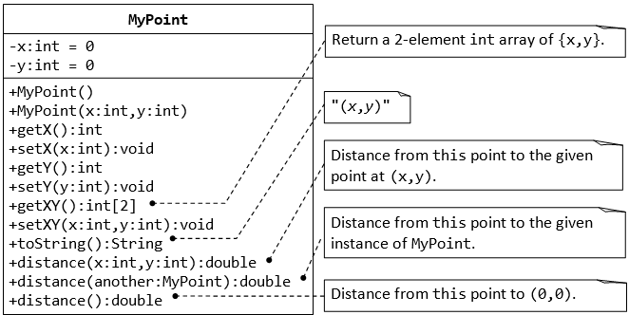

Mô tả lớp MyPoint:

Lớp MyPoint trừu tượng hóa cho một điểm 2D point với tọa độ x và y được thiết kế như trong sơ đồ lớp trên, bao gồm:

* Hai thuộc tính x (int) và y (int).
* **Constructor mặc định** khởi tạo một điểm có tọa độ mặc định là (0,0).
* **Constructor đầy đủ tham số** khởi tạo một điểm có tọa độ x, y.
* Các **getter** và **setter** cho x và y.
* Phương thức **setXY**() gán giá trị cho cả x và y.
* Phương thức **getXY**() trả về hai giá trị x, y trong mảng hai phần tử.
* Phương thức **toString**() trả về chuỗi chứa thông tin của một tọa độ có định dạng "(*x*, *y*)".
* Phương thức **distance**(int x, int y) trả về khoảng cách từ điểm hiện tại (*this*) đến một điểm khác có tọa độ *x, y*; ví dụ:

MyPoint p1 = new MyPoint(3, 4);

System.out.println(p1.distance(5, 6));

Công thức tính khoảng cách giữa 2 điểm: 

* Phương thức **distance**(MyPoint another) trả về khoảng cách từ điểm hiện tại (*this*) đến một điểm khác (*another*); ví dụ:

MyPoint p1 = new MyPoint(3, 4);

MyPoint p2 = new MyPoint(5, 6);

System.out.println(p1.distance(p2));

* Phương thức **distance**() trả về khoảng cách từ điểm hiện tại (*this*) đến tọa độ *gốc* (0,0); ví dụ:

MyPoint p1 = new MyPoint(3, 4);

System.out.println(p1.distance());

Yêu cầu:

1. Cài đặt lớp MyPoint.
2. Cài đặt lớp TestMyPoint để thực thi và kiểm tra các phương thức của lớp MyPoint.

*Gợi ý:*

*Lớp MyPoint:*

1. // Overloading method distance()
2. // This version takes two ints as arguments
3. public double distance(int x, int y) {
4. int xDiff = this.x – x;
5. int yDiff = ......
6. return Math.sqrt(xDiff*xDiff + yDiff*yDiff);
7. }
9. // This version takes a MyPoint instance as argument
10. public double distance(MyPoint another) {
11. int xDiff = this.x – another.x;
12. .......
13. }

*Lớp TestMyPoint:*

// Test program to test all constructors and public methods

MyPoint p1 = new MyPoint(); // Test constructor

System.out.println(p1); // Test toString()

p1.setX(8); // Test setters

p1.setY(6);

System.out.println("x is: " + p1.getX()); // Test getters

System.out.println("y is: " + p1.getY());

p1.setXY(3, 0); // Test setXY()

System.out.println(p1.getXY()[0]); // Test getXY()

System.out.println(p1.getXY()[1]);

System.out.println(p1);

MyPoint p2 = new MyPoint(0, 4); // Test another constructor

System.out.println(p2);

// Testing the overloaded methods distance()

System.out.println(p1.distance(p2)); // which version?

System.out.println(p2.distance(p1)); // which version?

System.out.println(p1.distance(5, 6)); // which version?

System.out.println(p1.distance()); // which version?

**Bài tương tự: bài tập 8-Module 2**

# Cài đặt cho mô hình lớp sau và viết hàm main để test lớp Book:

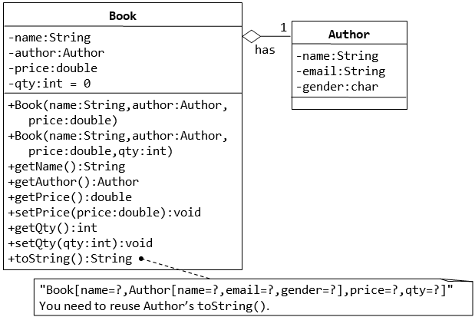

*Gợi ý viết hàm main:*

**public** **class** Test {

**public** **static** **void** main(String[] args) {

// Construct an author instance

Author ahTeck = **new** Author("Tan Ah Teck", "ahteck@nowhere.com", 'm');

System.***out***.println(ahTeck);

// Author's toString()

Book dummyBook = **new** Book("Java for dummy", ahTeck, 19.95, 99);

// Test Book's Constructor

System.***out***.println(dummyBook);

// Test Book's toString()

// Test Getters and Setters

dummyBook.setPrice(29.95);

dummyBook.setQty(28);

System.***out***.println("New price is: " + dummyBook.getPrice());

System.***out***.println("New qty is: " + dummyBook.getQty());

System.***out***.println("Author is: " + dummyBook.getAuthor());

// Author's toString()

System.***out***.println("Author's name is: " + dummyBook.getAuthor().getName());

System.***out***.println("Author's email is: " + dummyBook.getAuthor().getEmail());

// Use an anonymous instance of Author to construct a Book instance

Book anotherBook = **new** Book("more Java",

**new** Author("Paul Tan", "paul@somewhere.com", 'm'), 29.95);

System.***out***.println(anotherBook); // toString()

}

}

*Kết quả thực thi:*

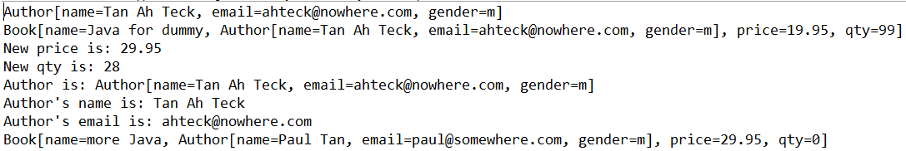

**Bài tương tự: bài tập 9-Module 2**

# Cài đặt cho mô hình lớp sau và viết hàm main để test lớp Book:

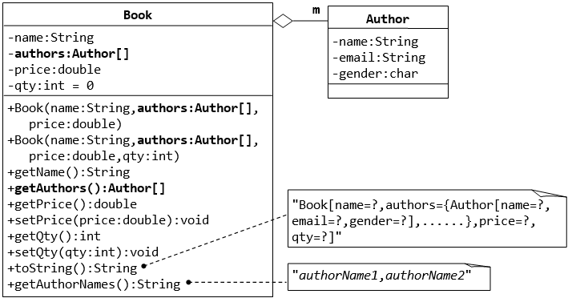

*Gợi ý viết hàm main:*

// Declare and allocate an array of Authors

Author[] authors = new Author[2];

authors[0] = new Author("AhTeck", "AhTeck@somewhere.com", 'm');

authors[1] = new Author("Paul Tan", "Paul@nowhere.com", 'm');

// Declare and allocate a Book instance

Book javaDummy = new Book("Java for Dummy", authors, 19.99, 99);

System.out.println(javaDummy); // toString()

**Bài tương tự: bài tập 10, 15-Module 2**

# Cài đặt cho mô hình lớp sau và viết hàm main để test lớp PolyLine:



**Bài tương tự: bài tập 11,12,13,14-Module 2**